## 用户权限配置

1. 用户中心→权限系统HERA
2. 应用管理搜索电子签，选择应用，点击右侧配置按钮，进入系统

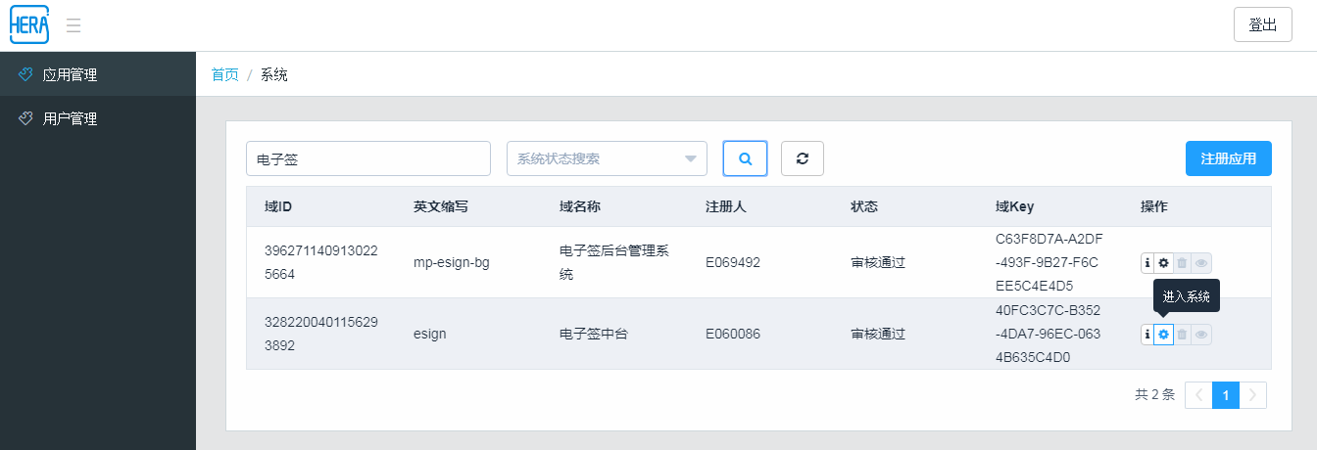

1. 选择角色tab页，选择管理员角色，点击右侧＋人按钮添加

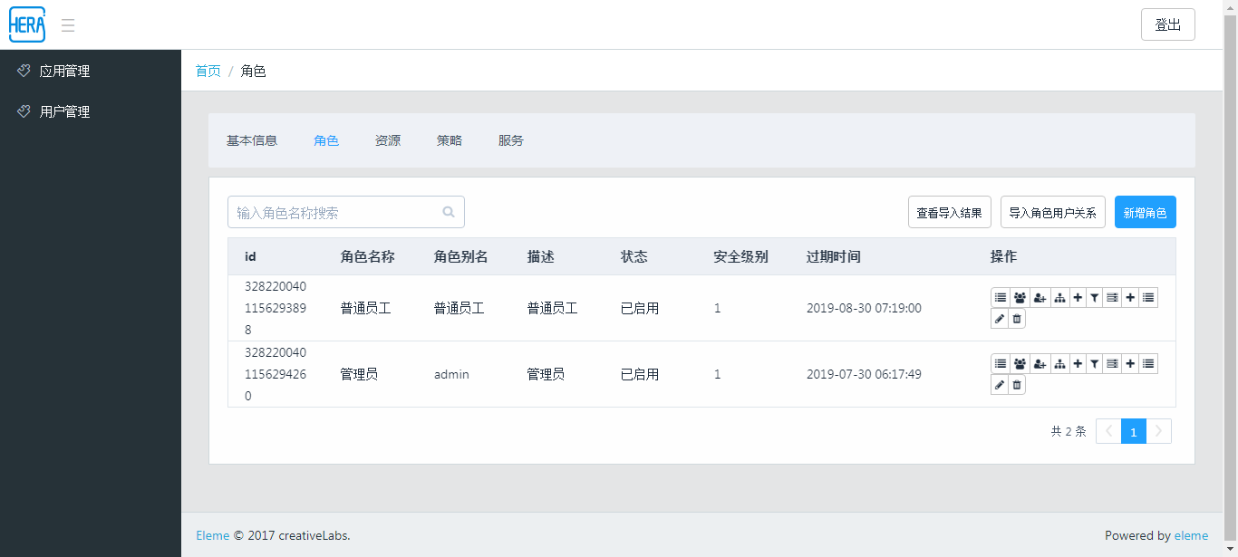

1. 查找用户，进行添加

用户名： _______________

密码：_______________